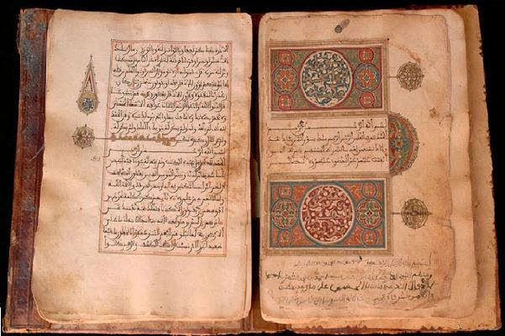

Kutadgu Bilig'de Devlet Adamına Nasihatler...

- "Ey devletli hükümdar, kulluk adı hizmet etmekle güzelleşir.. Hizmet et, kul hizmeti sayesinde bey olur, hizmeti makbule geçmeyen insan dileğine kavuşur mu?"
- "Yardımcı çok olursa, bey zahmet çekmez, onun her işi yoluna girer ve nizam bozulmaz
- Huzur istersen, o zahmet ile birlikte gelir, sevinç istersen o kaygı ile birlikte bulunur."
- "Ey hükümdar, ölüm henüz yaklaşmadan uyan, bilgini kullan, işini tanzim et. Sen halkı beladan zulümden koru, iyilik yap, elinle ve dilinle onu sevindir.
- Ölüm gelmeden, sen ölüme hazırlan; hayatta iken, Tanrının emirlerini yerine getir; ibadette kusur etme.
- Ölüm gelip-çatınca, pişmanlık fayda etmez, kara toprak altında istediğin kadar feryat et.
- Bu dünya ve devlet seni aldatmasın, bütün işlerde daima doğruluğu göz önünde bulundur.
- Halka kanunu doğru ve dürüst tatbik et ki, kıyamet gününde bahtiyar olasın. Bu dünya için kendini ateşe atma, vücuttan öcünü al, nefsin boynunu kopar.
- "Ey hükümdar, bu saltanatın uzun sürmesini istersen, şu bir kaç şeyi de bırak. Adaletle iş gör, buna gayret et, hiç bir zaman zulüm etme, Allah'a kulluk et ve onun kapısına yüz sür ikincisi gafil olma, dikkatli ol, uyanık dur, sana başkasının yüzünden, ansızın bir suç isnat edilmesin.
- Heves ve öfke anında hiç bir iş yapma, her iki halde de dişini sık sabret.
- Bütün iyilere hürmet göster ve onları yükselt, kötülere yüz verme, onları kapına dahi yanaştırma.
- Kötü teamül kurma, iyi kanun koy, ömrün iyi geçer ve saadet sana yar olur.
- Ey kanun yapan, iyi kanun koy; kötü kanun yapan kimse, daha hayatta iken, ölmüş demektir.
- "Ey hükümdar, şu üç işe çok seçkin kimseleri ara ve bu işleri onlara ver. Bunlardan biri kadıdır, halka faydalı olabilmesi için, onun çok temiz ve takva sahibi olması lâzımdır. İkincisi hükümdara vekalet edecek olan kimsedir, halkın huzur ve saadetle yaşaması için, bunun dürüst ve güvenilir bir kimse olması şarttır. Üçüncüsü vezirdir, bunun çok seçkin bir kimse olması lazımdır, halka ne gelirse ondan gelir."
- "Tebeanın senin üzerinde üç hakkı vardır, bu hakları öde ve onları zorluğa düşürme. Bunlardan biri memleketinde gümüş temiz kalsın, onun ayarını koru, ey bilgili insan
- İkincisi halkı adil kanunlar ile idare et, birinin diğerine tahakküme kalkışmasına meydan verme, onları koru.
- Üçüncüsü bütün yolları emin tut, yol kesici ve haydutların hepsini ortadan kaldır."

